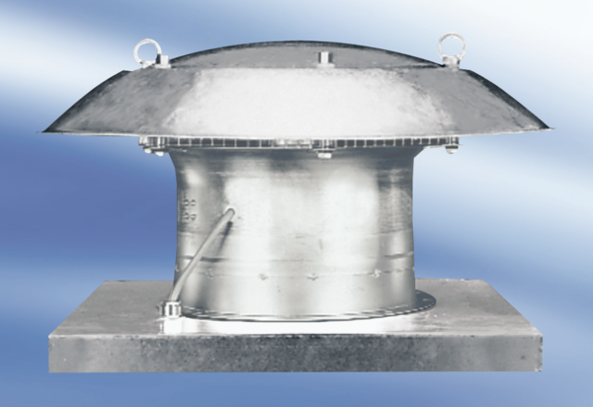Axiální střešní ventilátor EZD35-4AObsah dodávky: 1 kusSortiment:
Typové číslo: 0087.0407Výrobce: MAICO

